Spectral Channel Mixing Transformer with Spectral-Center Attention for Hyperspectral Image Classification

У цій статті автори розглядають задачу класифікації гіперспектральних зображень, де кожен піксель має довгий спектральний вектор (відбивання/частота), а модель повинна правильно віднести його до класу земного покриву. Головна проблема, яку вони ставлять, така: сучасні Transformer-підходи справді добре ловлять глобальні залежності, але мають квадратичну обчислювальну складність self-attention і тому стають важкими для довгих спектральних послідовностей та обмежених ресурсів. Саме це автори і намагаються виправити у своїй моделі TC-Former

Чому ця проблема важлива саме для HSI. Гіперспектральне зображення містить сотні каналів, а це означає: висока розмірність, сильна кореляція між сусідніми спектральними смугами, складні нелінійні залежності, накладання спектрів схожих класів, мала кількість розмічених даних. Класичні лінійні методи зменшення розмірності і традиційні класифікатори не завжди встигають за цією складністю, а CNN добре ловлять локальні шаблони, але гірше працюють із далекими залежностями. Transformer частково вирішує це, але сам стає занадто дорогим обчислювально
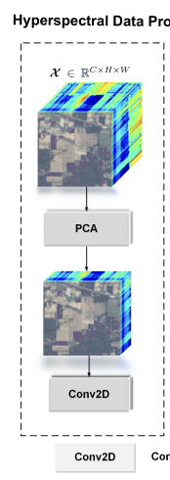

Основна ідея статті полягає в тому, щоб не відмовлятися від сильних сторін Transformer, але зробити його дешевшим. Для цього автори будують TC-Former як комбінацію трьох блоків: TimeMixFormer, HyperMixFormer, Center Attention. Перед цим вони ще роблять PCA для зменшення кількості каналів, потім первинне просторове виділення ознак через Conv2D+BN+ReLU, а вже далі подають ознаки в послідовність змішувальних блоків і фінальний MLP-класифікатор. Тобто їхня логіка така: спершу стиснути спектр, далі витягнути компактні ознаки, а потім окремо моделювати спектральні та просторові зв’язки

TimeMixFormer відповідає за моделювання залежностей уздовж спектральної послідовності. Тут автори використовують ідеї RWKV, тобто заміняють звичайну важку attention-схему на лінійніший механізм із WKV-оператором, time shift та learnable decay. По суті, блок має зберігати інформацію з попередніх кроків і передавати її далі без повної квадратичної уваги між усіма токенами. Додатково вони ставлять Tiny Attention з малою кількістю голів і спільними проєкціями, щоб залишити хоча б частину глобальної взаємодії, але без великої ціни. Це і є їхня відповідь на проблему довгих спектральних послідовностей

HyperMixFormer вирішує іншу частину задачі: не просто передати інформацію по послідовності, а ефективно змішати канали і посилити корисні спектральні взаємодії. Він складається з двох HyperMixing-модулів і Tiny Attention. Усередині використовуються gated-механізм, WKV, Mish-активація, residual connection, LayerNorm і повторне використання параметрів. Ідея тут така: один прохід грубо перебудовує ознаки, другий проходить по них ще раз і пригнічує надлишкове, а Tiny Attention додає дешевий глобальний контекст. У термінах проблеми статті це спроба одночасно зменшити шум, зберегти нелінійні спектральні зв’язки і не роздути модель
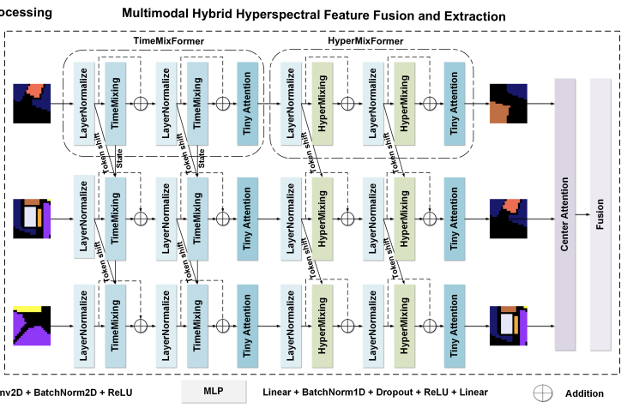
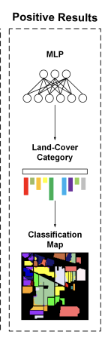

Найцікавіший блок з практичної точки зору це Center Attention. Автори явно роблять ставку на те, що для класифікації центрального пікселя найбільш релевантними є його околиці, але не всі однаково. Тому центральний піксель використовується як запит, а сусідні як джерело контексту. Це важливо для HSI, бо помилки часто виникають на межах класів, у щільних або змішаних ділянках. Саме цей модуль, як показує абляційний аналіз, дав найбільший внесок у якість: при його видаленні OA падає на 3.14% для IP, 3.42% для PU і 7.80% для датасету WHHH

Експерименти проводилися на трьох стандартних наборах: Indian Pines, Pavia University, WHU-Hi-HongHu. Для оцінки використовували OA, AA, Kappa і точність по класах. Порівняння виконували проти SSRN, SpectralFormer, HiT, SS1DSwin, SSFTT, CASST, LSGA, SQSFormer. Налаштування були суворо малорозмічені, бо в таблицях результати наведено для 10 зразків на клас для IP і WHHH та 10 міток на клас для PU. Отже, хоча робота формально supervised, вона вже знаходиться в режимі сильного дефіциту розмітки

Чи спрацювало їхнє рішення. За наведеними результатами так, але не однаково сильно на всіх датасетах. На Indian Pines модель отримала OA 90.01%, тоді як другий найкращий результат мав SQSFormer з 87.31%, тобто приріст близько 2.7%. На Pavia University було 94.60% проти 92.85%, тобто +1.75%. На WHU-Hi-HongHu було 91.56% проти 91.22%, тобто лише +0.34%. Це означає, що метод справді працює, але його перевага не універсально велика: на складнішому WHHH виграш уже майже на рівні невеликого приросту, а не прориву

Якщо дивитися не лише на OA, а глибше, картина теж змішана. Автори показують кращі візуальні карти класифікації з меншою кількістю шумових точок, особливо в щільних і складних ділянках. Вони також дають F1: 0.91 для IP, 0.95 для PU, 0.91 для WHHH, а матриці помилок і ROC-криві вказують на загалом стабільну дискримінацію класів. Але по окремих класах не всюди є перше місце: наприклад, на WHHH для деяких класів SQSFormer або LSGA кращі. Отже, чесний висновок такий: модель сильна в середньому, але не домінує в кожному класі

Ще одна заявлена перевага це ефективність. Автори прямо пишуть, що на Indian Pines їхня модель має найменші FLOPs і другий найкращий показник за кількістю параметрів серед Transformer-подібних конкурентів. Тобто їхня ключова обіцянка, покращити співвідношення точність/вартість, формально підтверджена. Але тут важливо сказати обережно: у тексті ця ефективність підсумовується за таблицею для Indian Pines, а не повноцінно по всіх трьох датасетах. Тому тезу про загальну ефективність краще формулювати як добре показану, але не абсолютно закриту для всіх сценаріїв

У статті є важлива слабка сторона: у ній є неузгодженості в гіперпараметрах. У тексті сказано, що оптимальні patch size для IP, PU, WHHH це 15, 20, 30, а оптимальна кількість PCA-каналів це 100, 30, 150, і що kernel size 19 дав добрі результати на всіх трьох наборах. Але в таблиці конфігурації стоять інші значення: patch size 15, 24, 30, PCA 150, 20, 135, kernel size 9, 17, 19. Додатково в описі тренування написано learning rate 1×10⁻³ і batch size 200, 200, 20, а в таблиці вказано learning rate 0.0005 і batch size 200, 100, 20. Це серйозна проблема відтворюваності, і її варто назвати прямо
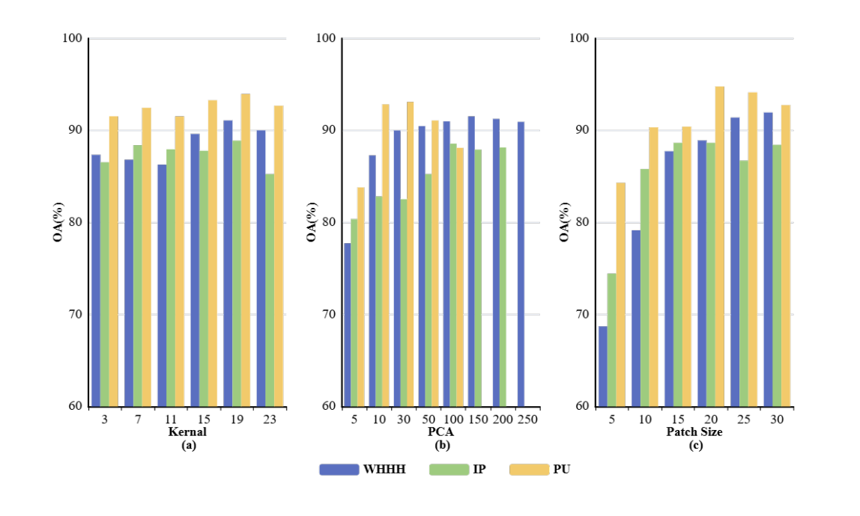
The optimal patch sizes for the IP, PU, and
WHHH datasets were found to be 15, 20, and 30, respectively. The number of PCA-retained
channels also influenced the results for all three datasets. Furthermore, the experiments
revealed that the optimal number of PCA channels for the IP, PU, and WHHH datasets
were 100, 30, and 150, respectively.

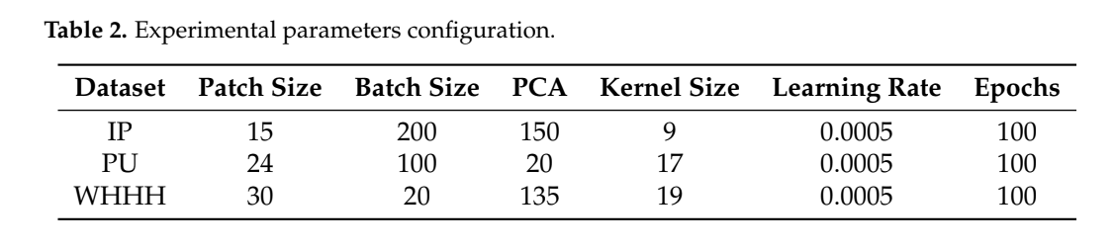

Як можна покращити метрики. Найсильніший напрям тут не просто ще раз підкрутити supervised-модель, а використати невикористані нерозмічені дані. Для HSI це особливо логічно, бо збір ground truth дорогий і трудомісткий, а напівкеровані методи якраз використовують і labeled, і unlabeled вибірки. У літературі для HSI вже показано, що semi-supervised підходи можуть підвищувати точність через multi-view consistency або через генеративне використання нерозмічених спектрів. Тому для TC-Former природні покращення такі: consistency regularization між різними аугментаціями одного патча, pseudo-labeling тільки для високовпевнених пікселів, contrastive pretraining на нерозмічених даних, class-balanced loss для рідкісних класів, а також більш чесне налаштування порогів для складних класів у WHHH

У цій роботі вже є хороший backbone для цього, навіть якщо самі автори не пішли далі supervised-режиму. Їхній encoder уже вміє: моделювати довгі спектральні залежності через TimeMixFormer, змішувати канали через HyperMixFormer, концентруватись на релевантному оточенні через Center Attention. Беремо TC-Former як feature extractor, для labeled патчів лишаємо cross-entropy, а для unlabeled патчів додаємо unsupervised loss на узгодженість прогнозів між двома або кількома представленнями одного самого зразка. Це дуже добре стикується з ідеєю multi-view consistency, де одна і та сама нерозмічена точка має давати схожий прогноз у різних “поглядах” моделі

Стаття показує, що зниження обчислювальної складності Transformer через RWKV-подібний механізм дійсно дає хорошу точність у HSI-класифікації, а найбільший виграш приносить саме фокус на центральному пікселі та його локальному контексті. Але водночас робота залишається в рамках supervised learning, має питання до відтворюваності через суперечності в гіперпараметрах і не використовує великий потенціал unlabeled даних. Саме тому логічне продовження це перехід від TC-Former до semi-supervised TC-Former, де архітектура зберігається, але навчання доповнюється pseudo-labeling, consistency loss або self-supervised pretraining. Такий хід виглядає не штучно, а як природне продовження самої логіки статті

Висновоки: стаття корисна не лише тому, що пропонує нову модель, а й тому, що добре показує типову дослідницьку ситуацію в HSI: є реальна проблема обчислювальної вартості, є технічне рішення через лінійнішу увагу, є покращення метрик, але є й межі цього покращення та методологічні слабкості.
Автори вже показали, як зробити Transformer легшим, а моя подальша ідея полягає в тому, щоб зробити його ще й менш залежним від великої кількості розмітки

